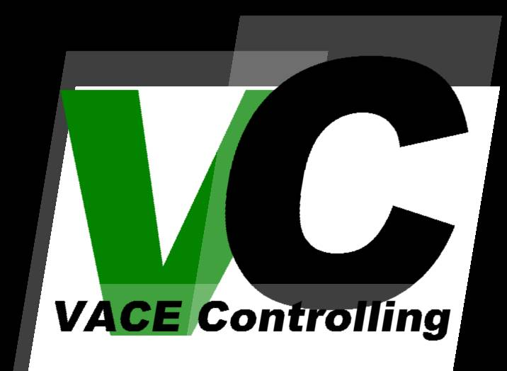

-Systemspezifikation
VACE Controlling
Version: 1.1

Projektbezeichnung | VACE Controlling
Projektleiter | Bräu Bernhard (berhard@braeu.at)
Verantwortlich | Romana Nöstlehner VACE Engineering GmbH u. Co
Erstellt am | 18.12.2006
Zuletzt geändert | 26.02.2007 08:03
Bearbeitungszustand | X | in Bearbeitung
Bearbeitungszustand |  | vorgelegt
Bearbeitungszustand |  | fertig gestellt
V-Modell-XT Version | Version 1.2.0
Weitere Produktinformationen
Mitwirkend | Steiner Benjamin Projektleiterstv.  Hagelmüller Stefan  Kofler Sandro  Reinthaler Markus
Änderungsverzeichnis
Änderung |  |  | Geänderte Kapitel | Beschreibung der Änderung | Autor | Zustand
Nr. | Datum | Version
1 |  | 1.1 | Alle | Initiale Produkterstellung
Prüfverzeichnis
Die folgende Tabelle zeigt einen Überblick über alle Prüfungen – sowohl Eigenprüfungen wie auch Prüfungen durch eigenständige Qualitätssicherung – des vorliegenden Dokumentes.
Datum | Geprüfte Version | Anmerkungen | Prüfer | Neuer Produktzustand
Inhalt
Bitte von Hand aktualisieren: rechte Maustaste, Felder aktualisieren…
1 Einleitung 5
2 Systemelementüberblick 6
3 Schnittstellenbeschreibung 7
4 Nicht-funktionale Anforderungen 8
5 Schnittstellenrealisierung 9
6 Verfeinerung nicht-funktionaler Anforderungen 10
7 Anforderungsverfolgung 11
8 Abkürzungsverzeichnis 12
9 Literaturverzeichnis 12
10 Abbildungsverzeichnis 12

Einleitung
Die Systemspezifikation beschreibt alle funktionalen und nicht-funktionalen Anforderungen an ein Systemelement (System, Unterstützungssystem oder Segment). Zur Erstellung einer Systemspezifikation werden die Anforderungen aus den Spezifikationen übergeordneter Systemelemente beziehungsweise der Gesamtsystemspezifikation abgeleitet. Die Spezifikation dient als Vorgabe und Hilfsmittel zu Entwurf und Dekomposition der Architektur. Sollten im Laufe der weiteren Entwicklung des Systemelements Änderungen nötig sein, ist zunächst immer die Systemspezifikation anzupassen. Die Prüfspezifikation Systemelement definiert die Prüffälle zum Nachweis der Schnittstellen und Anforderungen der Spezifikation.
Wesentliche Inhalte der Systemspezifikation sind die Beschreibung der Anforderungen an das Systemelement und die Festlegung der Schnittstellen, die es zu bedienen hat. Zusätzlich wird die Verfeinerung und Zuordnung von Anforderungen und Schnittstellen zu untergeordneten Systemelementen beschrieben.
Im Rahmen der Anforderungsverfolgung wird sichergestellt, dass alle Anforderungen an das Element bei der Verfeinerung auf die nächste Hierarchieebene berücksichtigt werden. Die Erstellung der Systemspezifikationen erfolgt Hand in Hand mit dem Architekturentwurf des Systems bzw. eines Unterstützungssystems. Zur Sicherstellung der Konsistenz zwischen Spezifikationen und Architektur ist der Systemarchitekt verantwortlich für die Erstellung der Produkte.
Anforderungen aus der Systemspezifikation können sich auf die Spezifikation Logistische Unterstützung auswirken. Ebenso können Anforderungen der Logistik die Systemspezifikation beeinflussen.

Das Unternehmen VACE Engineering ist ein führender Anbieter von hochwertigen Ingenieur- und Personal(beratungs)dienstleistungen für industrielle Partner in Österreich und Deutschland.

Es ist in 4 Abteilungen aufgeteilt:
- Technisches Büro Elektronik
- Technisches Büro Mechanik
- Personal-Service Technisch
- Personal-Service Kaufmännisch

Aufgabenbereich der Abteilung TB Elektronik:
- Montageengineering
- Hardwareengineering
- Basisautomation
- Erstellung von Applikationssoftware
- Dokumentationsmanagement
- Montage- und Inbetriebnahmeüberwachung

Aufgabenbereich der Abteilung TB-Mechanik:
- Basic und Detailengineering vorwiegend für Komponenten des metallurgischen Anlagenbaus
- Layouteinplanungen
- Dokumentationsmanagement
- Entwicklung von Personalressoursen in den Bereichen Techn. Abwicklung
- Fertigungs- und Montageüberwachung, Inbetriebnahmen
- CAD Systeme: Autocad, Inventor, Unigraphics, Solid Edge

Systemelementüberblick
Der Systemelementüberblick gibt einen groben Überblick über das zu realisierende Systemelement. Aufgaben und Ziele des Systemelements werden überblickartig beschrieben sowie seine Rolle innerhalb des Systems beziehungsweise Unterstützungssystems dargestellt.

Zurzeit wird von der Firma VACE Engineering eine Access Applikation zur Verwaltung der Projektstunden der Mitarbeiter und zur Überprüfung der eingegangenen Zahlungen der Kunden eingesetzt.
Aus dieser Applikation werden auch diverse Berichte gedruckt, um z.B. die Arbeitszeit der Mitarbeiter kontrollieren zu können, die eingegangen Zahlungen zu überprüfen etc.

Im Laufe der Zeit wurden immer wieder kleine Teile zu der Applikation hinzugefügt, sodass das gesamte Programm immer unübersichtlicher und schwer wartbar wurde.
In der bestehenden Applikation befinden sich auch einige Programmpunkte, die nicht mehr funktionsfähig sind.

Zielsetzung ist es, die Zeit- und Kostenüberwachung der Mitarbeiter zu erleichtern. Dies soll dadurch erreicht werden, dass die oben genannten kleinen Teile in einer neuen Applikation übersichtlich zusammengefasst werden, um somit die Wartbarkeit zu erleichtern, und ein unkompliziertes Arbeiten zu ermöglichen. Dies soll eine Zeitersparnis zur Folge haben, und zur geringeren Fehleranfälligkeit führen.
Die Berechnungsvorgänge sollen mit der Hilfe einer Datenbank so weit wie möglich automatisiert werden.

Vom System zu erfüllende Aufgaben:
- Eingabe und Änderung der Mitarbeiterdaten
- Eingabe der Projektstammdaten
- Eingabe der Fremdleistungen
- Einlesen der Konditionen für die Mitarbeiter
- Einlesen der Stammdaten der Mitarbeiter
- Eingabe der eingegangenen Zahlungen
- Eingabe der produktiven Stunden
- Eingabe der unproduktiven Stunden
- Stundekontrolle
- Generierung der Excel-Zeiterfassung-Sheets
- Eingabe und Änderung der Arbeitszeitmodelle
- Generierung von Berichten

Übersicht aller SW- Elemente:

Unser System ist in 4 SW- Elemente unterteilt:
- Stammdaten
- Berichte
- Excelimports
- Stundeneingabe

Komponentendiagramm zur Darstellung der Schnittstellen zwischen den SW- Elementen:
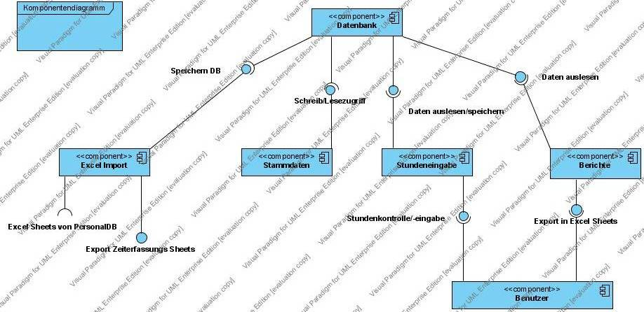

Schnittstellenbeschreibung
Eine Schnittstelle repräsentiert die Grenze eines Systemelements zu seiner Umgebung. Sie beschreibt, welche Daten an der Systemgrenze ausgetauscht werden, und die logischen Abhängigkeiten. Damit definiert die Schnittstelle die Dienste, die vom Systemelement zu erbringen sind. Ein Systemelement kann mehrere Schnittstellen unterstützen.
In der Schnittstellenbeschreibung werden die funktionalen Anforderungen an das Systemelement gesammelt, alle Schnittstellen festgelegt und im Zusammenhang dargestellt. Zusammen mit den nicht-funktionalen Anforderungen enthält die Schnittstellenbeschreibung die notwendigen Informationen zur Entwicklung des Systemelements. In der Schnittstellenbeschreibung werden neben den Schnittstellen zu anderen Systemelementen auch die Schnittstellen zur Umgebung beschrieben, wie die Mensch-Maschine-Schnittstelle oder Schnittstellen zu Unterstützungssystemen.
Die Beschreibung der funktionalen Schnittstelle teilt sich in die Beschreibung ihres statischen und dynamischen Verhaltens auf. Das statische Verhalten legt die Struktur der Schnittstelle fest, über die Funktionalitäten des Systemelements genutzt werden können. Das dynamische Verhalten bestimmt die Reihenfolge der Nutzung und die logischen Abhängigkeiten der übermittelten Daten und Signale.
Inhalt und Beschreibung der Schnittstellen können variieren, je nachdem, ob es sich um HW- oder SW-Anteile des Systemelements handelt. HW-Anteile werden durch die Angabe von elektrischen und mechanischen Daten spezifiziert, SW-Anteile durch die Beschreibung von Methoden, Parametern und Informationen zum Verhalten.
Zu den statischen Elementen einer HW-Schnittstelle zählen beispielsweise Angaben zu elektrischen Leistungsdaten (Leistung, Spannung, Strom, Frequenz, Polarität), Angaben zur mechanischen Auslegung (Steckertyp, Steckerbelegung, Kabeltyp) oder Angaben zum technischen Aufbau (Funktionsaufruf und Parameterliste, Übertragungsrichtung, Layout einer Nutzerschnittstelle). Zur Beschreibung des dynamischen Verhaltens zählen beispielsweise die Festlegung von Kommunikationsprotokollen und deren Spezifikationen, die Beschreibung von Synchronisationsmechanismen sowie Hinweise zur Benutzung und Bedienung der Schnittstelle.
Das statische Verhalten einer SW-Schnittstelle legt die Struktur der Aufrufe fest, über die Dienste des SW-Elements genutzt werden können. Zur Beschreibung dienen insbesondere Methodensignaturen und Definitionen von Datentypen. Das dynamische Verhalten bestimmt die Reihenfolge, in der Aufrufe erfolgen können. Zur Beschreibung des dynamischen Verhaltens werden häufig Ablaufdiagramme (Sequenzdiagramme, Message Sequence Charts) oder Zustandübergangsdiagramme verwendet.
Grundlage für die Schnittstellenbeschreibung sind die Schnittstellenübersicht der Architektur sowie die Schnittstellenrealisierungen der Systemspezifikationen übergeordneter Systemelemente.
Die Schnittstellenbeschreibung sollte sich daran orientieren, ob eine Wiederverwendung bereits bestehender Systemelemente möglich ist. Darüber hinaus ist bei der Beschreibung der Schnittstellen darauf zu achten, dass die Schnittstellen stabil sein sollen, und damit eine möglichst lange Nutzung des Systemelements möglich wird.

Schnittstelle zur Personalverwaltungsdatenbank:
Die wichtigste Schnittstelle des zu erstellenden System zur Umgebung stellt die Personalverwaltungsdatenbank der Firma VACE Engineering dar.

Aus dieser Datenbank werden die Mitarbeiterdaten, in Excel-Sheets exportiert und in das Programm eingelesen.

Diese Schnittstelle soll größtenteils ohne Einwirkung des Benutzers erfolgen und soll nur durch einen Button (Daten importieren) aktiviert werden. Danach sollte die Schnittstelle wieder geschlossen werden um etwaige Fehler nicht an die Systemumgebung weiterleiten zu können, zum Beispiel Veränderungen der Konditionen an die Personalverwaltungsdatenbank.

Schnittstelle zum Benutzer:
Alle anderen Daten die benötigt werden, werden nicht aus Datenbanken exportiert sondern händisch eingegeben.

Da aber auch diese Daten in der Datenbank gespeichert werden müssen, wird die Applikation auch diese Schnittstelle zur Datenbank abdecken müssen.

Daraus folgt dass eine weitere wichtige Schnittstelle die Benutzerschnittstelle ist. Diese Schnittstelle ist auch für die Datenbank der Applikation von großer Relevanz.

Die händische Eingabe der Daten soll über für die Tabellen zu geschneiderten Eingabemasken erfolgen, die in die Applikation eingebunden werden.

Schnittstelle zur Berichterstellung:
Die dritte Schnittstelle ist nur noch das exportieren der Berichte die mit der Hilfe dieser Applikation erstellt werden in Excel-Sheets zu exportieren.

Bei der Erstellung der Berichte soll dem Benutzer im Bezug auf die Spalten der Berichte soweit als möglich freie Hand gegeben werden.

Darunter ist zu verstehen das der Benutzer selbst entscheiden kann welche Spalten in diesem Bericht vorhanden sein sollen und welche nicht. Außerdem soll er den Zeitraum der für den Bericht relevanten Daten bestimmen können.

Nicht-funktionale Anforderungen
Neben den funktionalen Anforderungen hat ein Systemelement eine Reihe von nicht-funktionalen Anforderungen zu erfüllen. Häufig geforderte nicht-funktionale Anforderungen an ein System sind beispielsweise Qualitäts-Merkmale wie Leistung, Sicherheit, Verfügbarkeit, Performance und Wartbarkeit.
Die nicht-funktionalen Anforderungen werden im Detail beschrieben und mit den konkret geforderten Werten belegt. Die für das Systemelement relevanten nicht-funktionalen Anforderungen werden aus den Spezifikationen der übergeordneten Systemelemente beziehungsweise der Gesamtsystemspezifikation abgeleitet.

Einfache Wartung des Codes und Dokumentation:
Der Code des Programms soll so geschrieben werden, dass es ohne Probleme möglich ist, die Wartung des Programms einer anderen, projektfremden Person zu übertragen. Weiters soll eine umfangreiche Dokumentation über das System erstellt werden.

Ansprechendes GUI Design:
Die grafische Oberfläche des Programms soll ansprechend designed und an das Personalverwaltungsprogramm des Unternehmens angelehnt sein.

Fehlerbehandlung:
Es sollen alle Fehler, wenn möglich, durch die Software abgefangen und behandelt werden bzw. eine sprechende Fehlermeldung ausgegeben werden, sodass es dem Benutzer möglich ist, auf den Fehler zu reagieren.

Einfache Bedienbarkeit der Software:
Die Software soll einfach zu bedienen sein, sodass man auch ohne Lesen der Dokumentation mit ihr zu Recht kommt.

Sicherheit:
Die gespeicherten Daten müssen gegen unbefugten Zugriff geschützt werden.
Die Mitarbeiter werden keine Möglichkeit haben, auf diese Daten zuzugreifen bzw. diese zu ändern.

Schnittstellenrealisierung
In der Schnittstellenrealisierung erfolgt die Verfeinerung der funktionalen Anforderungen aus der Schnittstellenbeschreibung. Anforderungen und Schnittstellen werden konkretisiert, verfeinert und den Systemelementen der darunter liegenden Hierarchieebene zugeordnet.
Grundlage der Schnittstellenrealisierung ist die Systemarchitektur beziehungsweise eine Unterstützungs-Systemarchitektur des übergeordneten Systems. Die hierarchische Struktur wird in den Architekturen im Rahmen der Dekomposition identifiziert.

Schnittstelle zur Personalverwaltungsdatenbank
Durch die Schnittstelle zur Personalverwaltungsdatenbank werden die aktuellen Mitarbeiterdaten eingelesen. Dies geschieht durch den Export der Datenbank bzw. Import der Applikation von Excel Sheets.

Die Excel Sheets werden von der Personalverwaltungsdatenbank generiert und übers Netzwerk auf den lokalen Computer übertragen. Die Generierung der Sheets erfolgt von der Personaldatenbank und wird nicht von dieser Applikation erledigt.

Diese Excel Sheets für die Mitarbeiter werden folgende Spalten enthalten:
- Personalnummer
- Vorname
- Nachname
- Geburtsdatum
- Abteilung

Die Excel-Sheets für die Konditionen der Mitarbeiter werden folgende Spalten enthalten:
- Personalnummer
- Gehalt
- Weiterverrechnung
- Revisionsdatum
- Gehaltsänderung gültig ab
- 200% Überstunden
- 100% Überstunden
- 75% Überstunden
- 50% Überstunden
- Auslandsbezug
- Auslands ÜP

Das Importieren erfolgt über einen Klick auf einen Button „Daten importieren“, daraufhin wird ein Dialog zum Öffnen des Excel Sheets angezeigt in dem der Benutzer den Speicherort des Excel Sheets auswählt.

Schnittstelle zur/zum Datenbank/Benutzer
Die anderen anfallenden Daten (unproduktive/produktive) Stunden werden vom Benutzer eingegeben und in der Datenbank gespeichert.
Für die Eingabe werden eigene Eingabemasken verwendet. Nach der Eingabe werden diese Daten sofort in der Datenbank gespeichert.

Alle anderen Daten werden vom Personalverwaltungssystem verwaltet und somit auch durch den Import der Excel Sheets in die Datenbank übernommen.

Schnittstelle zur Berichterstellung
Die dritte Schnittstelle wird das Exportieren von Daten in Excel Sheets bilden. Die Spalten die in den exportierten Excel Sheets vorhanden sein sollen werden vom Benutzer definiert.

Diese Berichterstellung wird den Export von folgenden Berichten beinhalten:
- Projektübersicht
- Projektdetails
- Mitarbeiterübersicht
- Fremdleistungsübersicht
- Abteilungsübersicht

Die Projektübersicht wird eine Übersicht über alle Projekte (oder jene aus einem bestimmten Zeitraum) bilden.
Die Spalten die in diesem Excel Sheet maximal enthalten sein können sind:
- Gesamtleistung
- TB-Leistung
- Fremdleistung
- Zulagen
- Faktura
- LA
- Auftragswert
- Auftragsstand
- Min LA

Die Spalten können (wie oben genannt) vom Benutzer beeinflusst werden.

Die Projektdetails werden gebildet durch eine Auflistung der Mitarbeiter und dessen Leistungen im Projekt sowie durch eine allgemeine Übersicht über das Projekt.
Die verfügbaren Spalten in diesem Bericht sind:
- Projektname
- Projektnummer
- Auftragswert

Die Mitarbeiterübersicht wird eine allgemeine Übersicht über alle aktiven Mitarbeiter in der die Konditionen bzw. dessen Leistungen ersichtlich sind.

Verfügbare Spalten:
- Mitarbeiter Nummer
- Mitarbeiter Name
- Projekt an dem der Mitarbeiter tätig ist
- Produktive/Unproduktive Stunden des Mitarbeiters
- Aktuelle Konditionen des Mitarbeiters

Die Fremdleistungsübersicht wird eine Übersicht über alle Fremdleistungen sein. Wobei hier wählbar zwischen den gesamten Fremdleistungen, den Fremdleistungen pro Mitarbeiter sowie den Fremdleistungen pro Projekt ist.

Verfügbare Spalten:
- Fremdleistung (gesamt)
- Projekt
- Mitarbeiter
- Fremdleistung (Projekt)
- Fremdleistung (Mitarbeiter)

Die Abteilungsübersicht bietet eine Übersicht über alle Abteilungen, hier werden nur die verschiedenen Abteilungen sowie deren Projekte ersichtlich sein.

Daraus ergeben sich auch die Spalten:
- Abteilung
- Projekte dieser Abteilung

Verfeinerung nicht-funktionaler Anforderungen
Die Verfeinerung nicht-funktionaler Anforderungen erfolgt parallel zur Verfeinerung der funktionalen Anforderungen in der Schnittstellenrealisierung. Die nicht-funktionalen Anforderungen werden konkretisiert, verfeinert und den Systemelementen der darunter liegenden Hierarchiestufe zugeordnet.
Die verfeinerten Anforderungen bleiben als eigenständige Anforderungen bestehen oder werden in die Schnittstellenrealisierung integriert.

Einfache Wartung des Codes und Dokumentation:
Der Code des Programms soll so geschrieben werden, dass es ohne Probleme möglich ist, die Wartung des Programms einer anderen, projektfremden Person zu übertragen. Weiters soll eine umfangreiche Dokumentation über das System erstellt werden.

Ansprechendes GUI Design:
Die grafische Oberfläche des Programms soll ansprechend designed und an das Personalverwaltungsprogramm des Unternehmens angelehnt sein.

Screenshot des vorläufigen Designs:
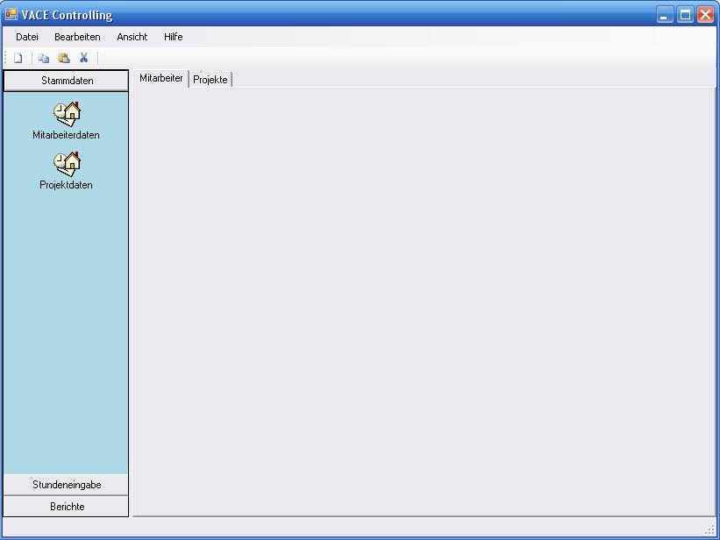

Fehlerbehandlung:
Es sollen alle Fehler, wenn möglich, durch die Software abgefangen und behandelt werden bzw. eine sprechende Fehlermeldung ausgegeben werden, sodass es dem Benutzer möglich ist, auf den Fehler zu reagieren.

Einfache Bedienbarkeit der Software:
Die Software soll einfach zu bedienen sein, sodass man auch ohne Lesen der Dokumentation mit ihr zu Recht kommt.

Sicherheit:
Die gespeicherten Daten müssen gegen unbefugten Zugriff geschützt werden.
Die Mitarbeiter werden keine Möglichkeit haben, auf diese Daten zuzugreifen bzw. diese zu ändern.

Anforderungsverfolgung
Im Rahmen der Anforderungsverfolgung wird zusammenfassend die Zuordnung der funktionalen und nicht-funktionalen Anforderungen an das Systemelement auf die verfeinerten Anforderungen und auf untergeordnete Systemelemente dargestellt. Grundlage sind die Ergebnisse der Schnittstellenrealisierung sowie der Verfeinerung nicht-funktionaler Anforderungen. Die bidirektionale Verfolgbarkeit (d.h. von übergeordneten zu untergeordneten Systemelementen und umgekehrt) muss dabei sichergestellt werden. Die Darstellung kann beispielsweise anhand einer Matrix erfolgen.

